МИНИСТЕРСТВО НАУКИ И ВЫСШЕГО ОБРАЗОВАНИЯ
РОССИЙСКОЙ ФЕДЕРАЦИИ
федеральное государственное бюджетное образовательное учреждение
высшего образования
«Российский государственный университет им. А.Н. Косыгина
(Технологии. Дизайн. Искусство)»

Кафедра автоматизированных систем обработки информации и управления

Отчет по лабораторной работе №1 (вариант №4)
по дисциплине «Базовые алгоритмы обработки информации».

Тема: «Изучение методов оценки алгоритмов»

Выполнил: Даниил,
группа МВА-122
Проверил: Беспалов М.Е.

Москва 2026

Лабораторная работа №1
Задание: составить программу, которая формирует одномерный массив из n случайных чисел. Определить количество четных чисел и количество нечетных чисел.
Цель работы: изучить методы оценки алгоритмов и определить временную и емкостную сложность подсчета четных и нечетных элементов.
Оценка сложности: временная сложность равна O(n), так как массив просматривается один раз. Емкостная сложность подсчета равна O(1), если не учитывать хранение исходного массива.
Код программы:
﻿from __future__ import annotations

import argparse
import random
import time
from dataclasses import dataclass
from collections.abc import Sequence

@dataclass(frozen=True)
class EvenOddCount:
"""Result of one linear pass over an integer sequence."""

even: int
odd: int

@property
def total(self) -> int:
return self.even + self.odd

def generate_numbers(size: int, lower: int, upper: int, seed: int | None = None) -> list[int]:
"""Generate a reproducible integer array for the experiment."""
if size < 0:
raise ValueError("Размер массива не может быть отрицательным")
if lower > upper:
raise ValueError("Нижняя граница диапазона не может быть больше верхней")

rng = random.Random(seed)
return [rng.randint(lower, upper) for _ in range(size)]

def count_even_odd(values: Sequence[int]) -> EvenOddCount:
"""Count even and odd integers in O(n) time and O(1) extra memory."""
even = 0
odd = 0

for value in values:
if value % 2 == 0:
even += 1
else:
odd += 1

return EvenOddCount(even=even, odd=odd)

def parse_args() -> argparse.Namespace:
parser = argparse.ArgumentParser(
description="Лабораторная работа 1, вариант 4: подсчет четных и нечетных чисел."
)
parser.add_argument("--size", type=int, default=100_000, help="Размер массива n.")
parser.add_argument("--min", type=int, default=-1_000_000, dest="lower", help="Минимальное значение.")
parser.add_argument("--max", type=int, default=1_000_000, dest="upper", help="Максимальное значение.")
parser.add_argument("--seed", type=int, default=None, help="Seed для воспроизводимого запуска.")
return parser.parse_args()

def main() -> None:
args = parse_args()

started = time.perf_counter()
values = generate_numbers(args.size, args.lower, args.upper, args.seed)
generated_at = time.perf_counter()
result = count_even_odd(values)
finished = time.perf_counter()

print("Лабораторная работа 1, вариант 4")
print("Задача: сформировать одномерный массив случайных чисел и определить количество четных и нечетных элементов.")
print(f"Размер массива: {result.total}")
print(f"Количество четных чисел: {result.even}")
print(f"Количество нечетных чисел: {result.odd}")
print(f"Контроль суммы: {result.total}")
print(f"Пример данных: {values[:10]}")
print(f"Время генерации: {generated_at - started:.6f} сек")
print(f"Время подсчета: {finished - generated_at:.6f} сек")

if __name__ == "__main__":
main()
На рисунке 1 представлен пример вывода программы:
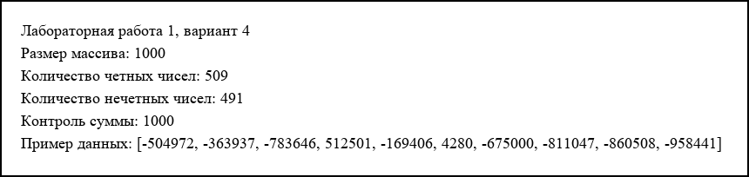
Рис. 1. Пример вывода программы
В таблице 1 представлены результаты экспериментальной оценки:
n | Четных | Нечетных | Время, сек.
10000 | 4961 | 5039 | 0.000517
50000 | 25068 | 24932 | 0.002511
100000 | 50121 | 49879 | 0.004695
200000 | 100268 | 99732 | 0.009199
500000 | 249862 | 250138 | 0.023523
График зависимости времени выполнения от размера входных данных представлен на рис. 2.
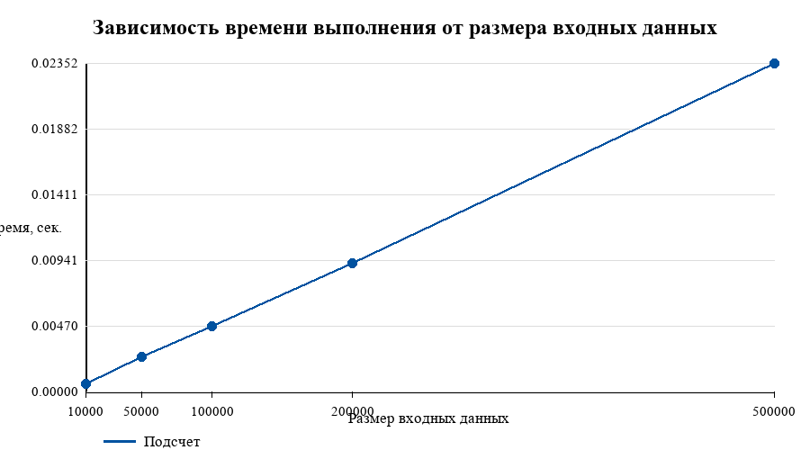
Рис. 2. График зависимости времени от размера входных данных
Вывод: программа корректно определяет количество четных и нечетных элементов. Эксперимент подтверждает линейный рост времени выполнения.

